山西通达汽车制造有限公司新建专用挂车制造生产线项目环境保护设施竣工信息公示

山西通达汽车制造有限公司新建专用挂车制造生产线项目，位于晋中市祁县经济开发区东观镇张南村，全厂厂区总占地（10005m²），2023年1月山西智慧环保管家发展有限公司编制完成了《山西通达汽车制造有限公司新建专用挂车制造生产线项目环境影响报告表》；2023年1月12日晋中市环境保护局祁县分局以祁生环函字[2023]2号文《山西通达汽车制造有限公司新建专用挂车制造生产线项目环境影响报告表》予以批复。项目于2023年4月开工建设，2024年1月建设完成。
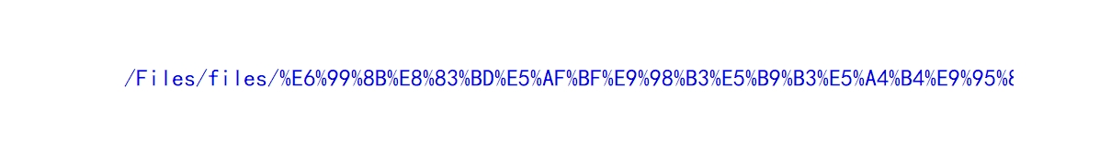
按照《建设项目竣工环境保护验收暂行办法》（国环规环评［2017］4号）规定，现将《山西通达汽车制造有限公司新建专用挂车制造生产线项目环境影响报告表》配套建设的环境保护设施竣工信息予以公示，竣工日期为2024年1月13日。

联系人及联系电话：郝吉祥 15935652666
山西通达汽车制造有限公司
2024年1月13日

